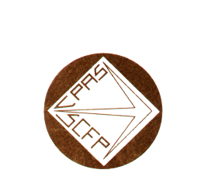
Numéro 6
LE COMITÉ DE NÉGOCIATION CONSEIL PROVINCIAL DES AFFAIRES SOCIALES

Le 6 novembre 2003

La négociation, c’est parti !

En effet, nous avons déposé aujourd’hui, 6 novembre, à la partie patronale le projet de convention collective que vous avez adopté au cours des dernières semaines en assemblée générale.

Le dépôt fait aujourd’hui contient toutes nos demandes qui n’ont pas d’incidence financière.

Nous les avons regroupées sous 6 différentes thématiques :

✓ Lutte contre la sous-traitance, développement des emplois et diminution de la précarité
  - Primauté de l’ancienneté
  - Conciliation travail-famille
  - Amélioration des dispositions en lien avec notre santé : assurance maladie, assurance salaire et santé et sécurité du travail
  - Protection et développement des acquis
  - Renforcement des dispositions relatives à la représentation syndicale.

Vous pouvez retrouver les informations se rapportant à ces thématiques dans l’édition spéciale de « La Revue » s’intitulant : « Notre négociation, nos conditions de travail, c’est à nous d’y voir » qui vous a été remise. Nous vous invitons d’ailleurs à conserver votre exemplaire pour la durée de la négociation afin de pouvoir vous y référer au besoin.

Nos demandes à incidences financières comme les salaires, le fonds de pension, les assurances, etc. seront déposés à la partie patronale un peu plus tard.

Claude Turcotte
Secrétaire général

Il est obligatoire de photocopier et de faire circuler la présente…

Page 2

